Lundi 25 septembre 2017 : Jour 1

Le rendez-vous était fixé à 8h30 au lycée.

Le bus est arrivé vers 9h00. Certains d’entre nous ont trouvé le trajet long parce qu’il y avait beaucoup d’embouteillages. Mais d’autres ont aimé le voyage parce qu’ils ont trouvé l’ambiance dans le bus bonne. Nous sommes arrivés sur la base vers 11h00.

Après notre installation dans nos chambres, afin de reconnaître les lieux nous avons participé à une course d’orientation dans la base nautique par équipe de deux.

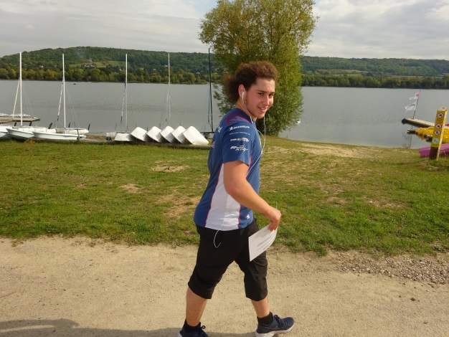
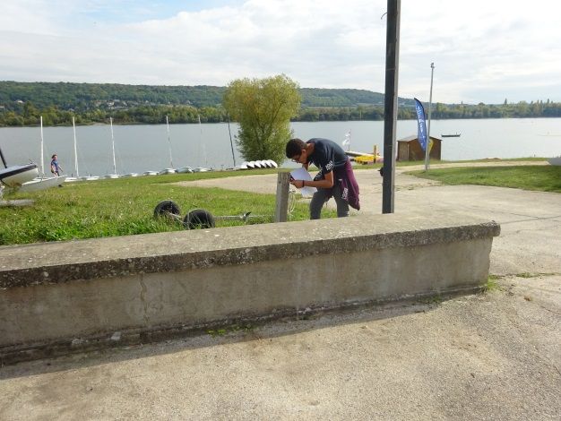

On devait se repérer à l’aide d’une carte de la base et nous devions poinçonner un carton. Les gagnants de la course ont été Achraf et Souhail.

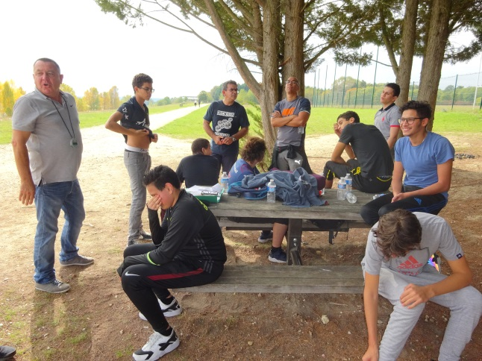
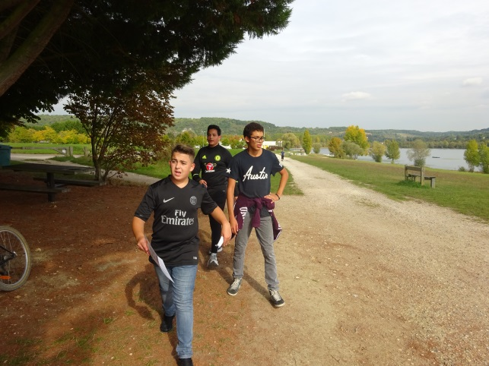

En ce qui concerne la nourriture, on trouve qu’elle est meilleure que celle du lycée.

En fin de journée nous avons débattu avec les professeurs sur les règles de vie commune à respecter jusqu’à vendredi.

Rédacteurs : Souhail, Yannis et Lilian
